SỞ TƯ PHÁP TỈNH ĐỒNG NAI
TRUNG TÂM TRỢ GIÚP PHÁP LÝ NHÀ NƯỚC

TRỢ GIÚP PHÁP LÝ

SỔ TAY
TRỢ GIÚP PHÁP LÝ

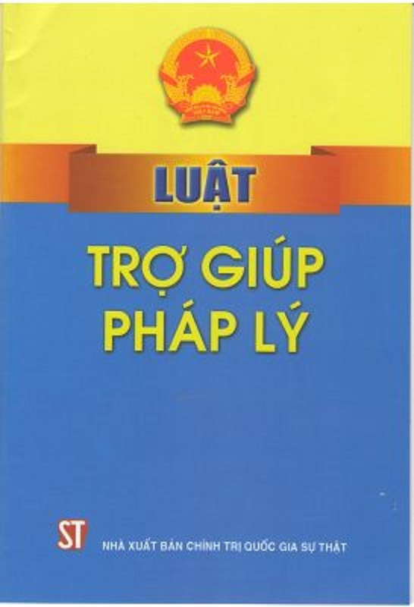

TRỢ GIÚP PHÁP LÝ
LUÔN ĐỒNG HÀNH CÙNG BẠN

Đồng Nai, năm 2023
KHÁI NIỆM
Trợ giúp pháp lý là việc cung cấp dịch vụ pháp lý miễn phí cho người được trợ giúp pháp lý trong vụ việc trợ giúp pháp lý theo quy định của Luật Trợ giúp pháp lý, góp phần bảo đảm quyền con người, quyền công dân trong tiếp cận công lý và bình đẳng trước pháp luật.
NGƯỜI ĐƯỢC TRỢ GIÚP PHÁP LÝ
Người được trợ giúp pháp lý (TGPL) được cung cấp dịch vụ pháp lý miễn phí mà không phải trả tiền, lợi ích vật chất hoặc lợi ích khác.
Người được TGPL bao gồm:
☞ Người có công với cách mạng (theo Pháp lệnh ưu đãi người có công với cách mạng).
☞ Người thuộc hộ nghèo.
☞ Trẻ em (là người dưới 16 tuổi).
☞ Người dân tộc thiểu số cư trú ở vùng có điều kiện kinh tế - xã hội đặc biệt khó khăn.
☞ Người bị buộc tội từ đủ 16 tuổi đến dưới 18 tuổi.
☞ Người bị buộc tội thuộc hộ cận nghèo.
☞ Người thuộc một trong các trường hợp sau đây có khó khăn về tài chính (Điều kiện khó khăn về tài chính của người được trợ giúp pháp lý là người thuộc hộ cận nghèo hoặc là người đang hưởng trợ cấp xã hội hàng tháng theo quy định của pháp luật):
- Cha đẻ, mẹ đẻ, vợ, chồng, con của liệt sĩ và người có công nuôi dưỡng khi liệt sĩ còn nhỏ;
- Người nhiễm chất độc da cam;
- Người cao tuổi;
- Người khuyết tật;
- Người từ đủ 16 tuổi đến dưới 18 tuổi là bị hại trong vụ án hình sự;
- Nạn nhân trong vụ việc bạo lực gia đình;
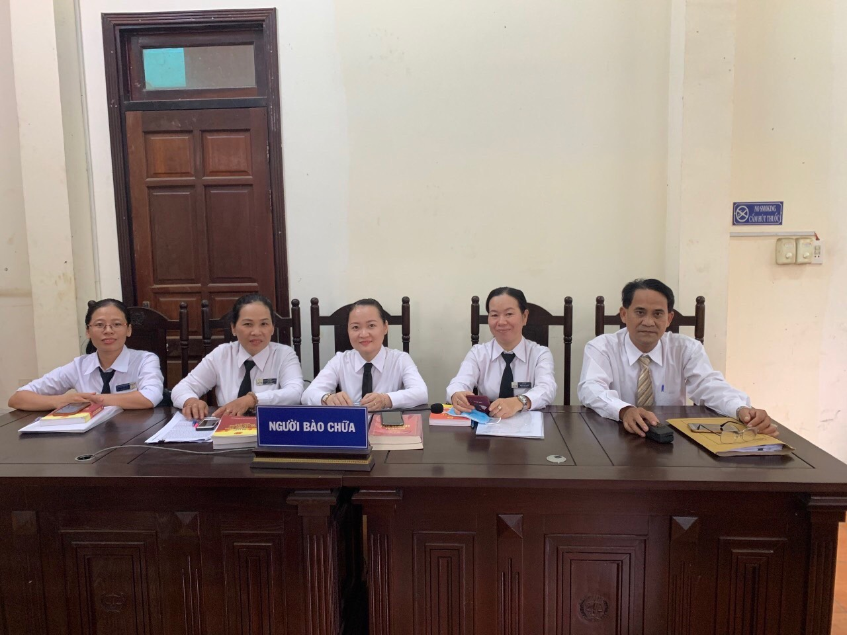
- Nạn nhân của hành vi mua bán người theo quy định của Luật Phòng, chống mua bán người;
- Người nhiễm HIV.
BẠN ĐƯỢC TRỢ GIÚP PHÁP LÝ TRONG CÁC LĨNH VỰC SAU ĐÂY
☞ Hình sự.
☞ Dân sự bao gồm:
- Đất đai, nhà ở;
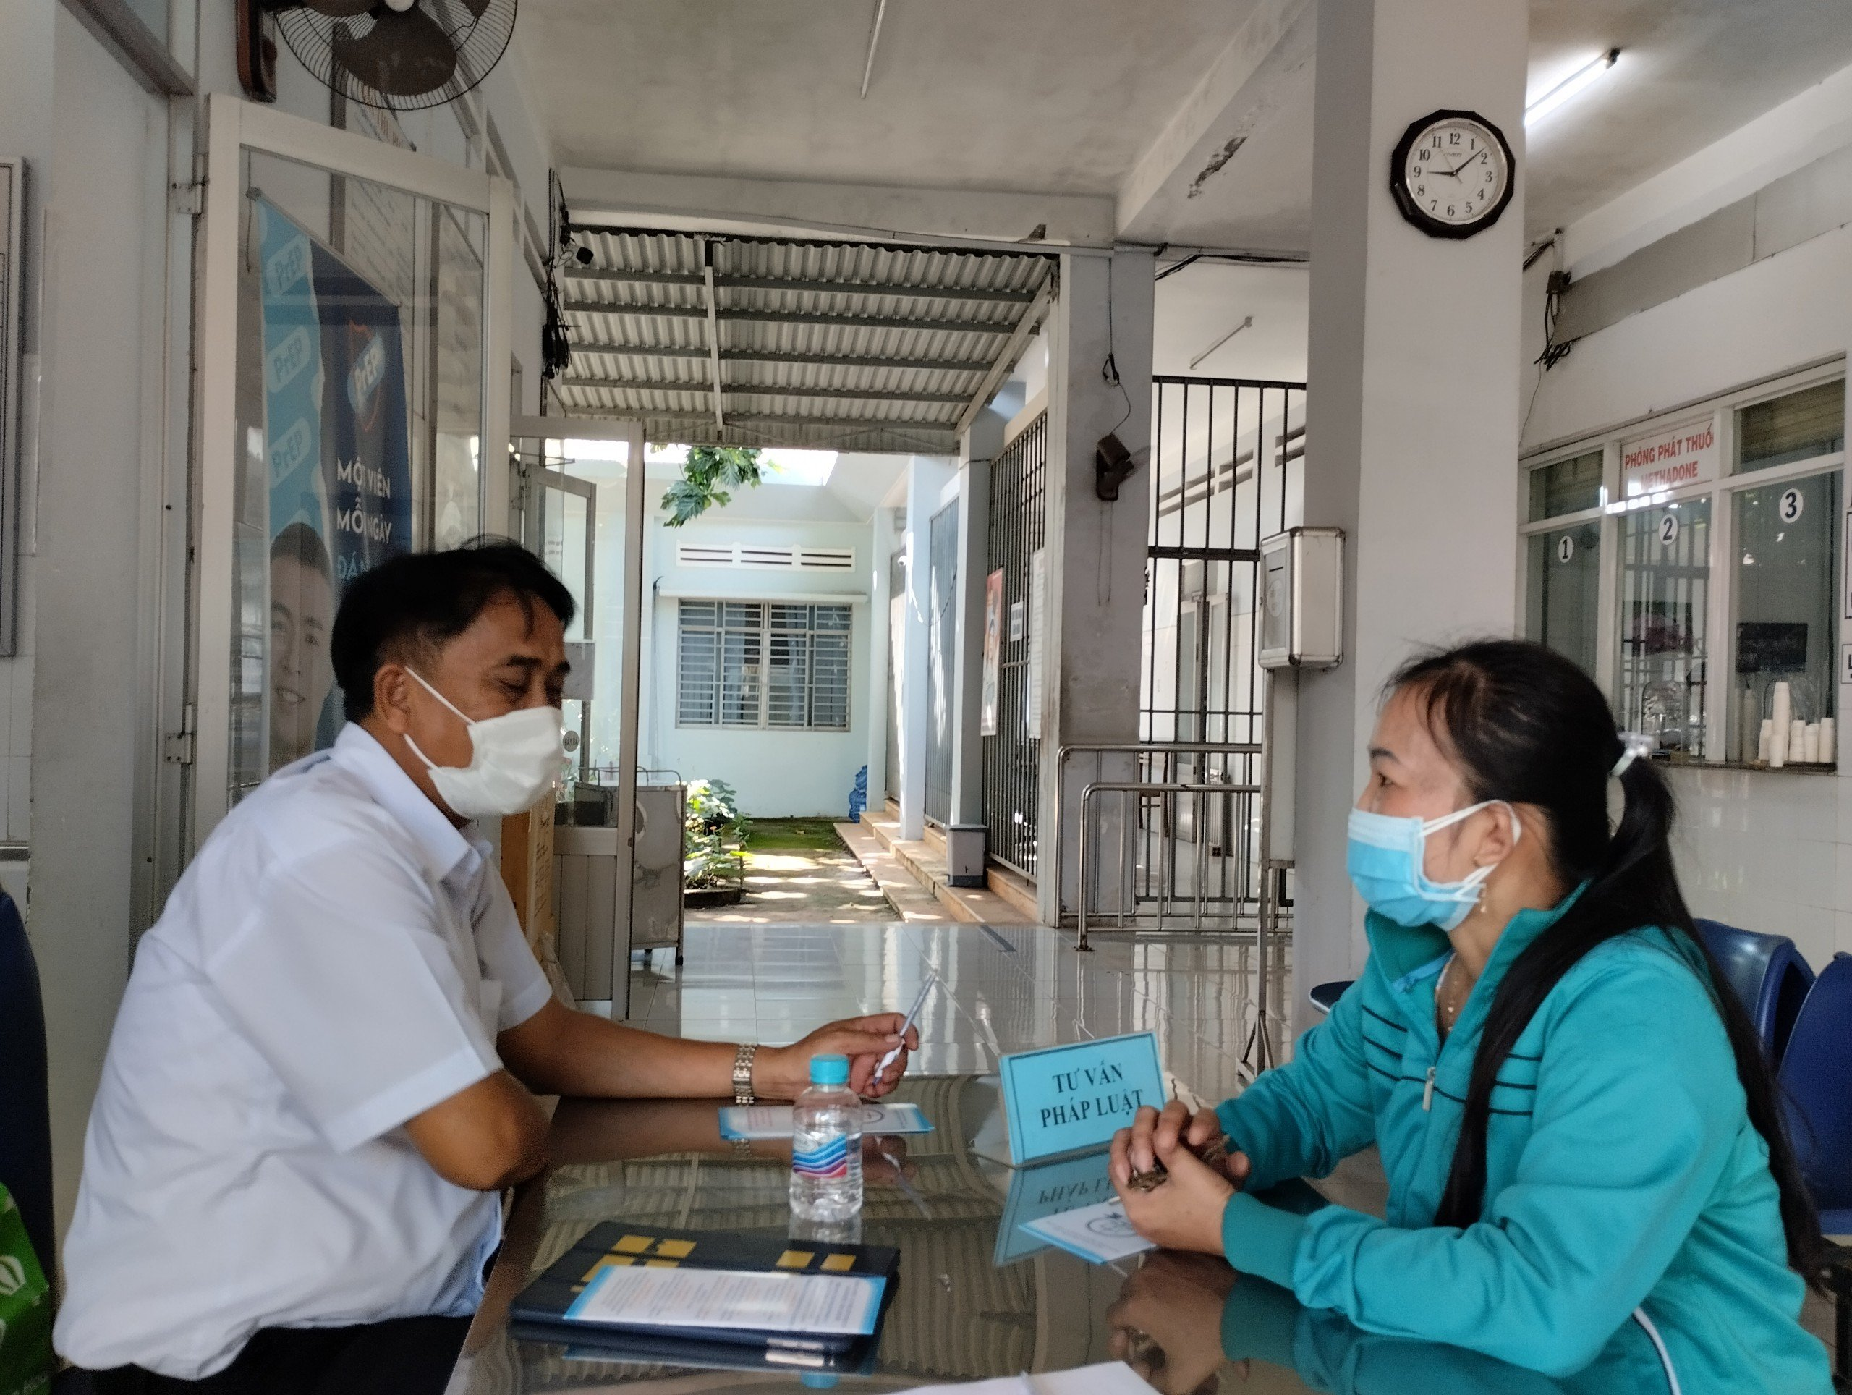
- Hôn nhân gia đình;
- Lao động việc làm;
- Thừa kế;
- Quyền sở hữu tài sản;
- Bồi thường thiệt hại ngoài hợp đồng;
- Tranh chấp khác trong lĩnh vực dân sự.
☞ Hành chính bao gồm:
- Khiếu nại, tố cáo;
- Các tranh chấp liên quan đến Quyết định hành chính, hành vi hành chính, Quyết định buộc thôi việc;
- Các tranh chấp hành chính khác…
☞ Lĩnh vực pháp luật về môi trường; bảo vệ người tiêu dùng; Ưu đãi người có công với cách mạng; quyền và nghĩa vụ cơ bản của công dân…
 Trợ giúp pháp lý được thực hiện trong các lĩnh vực pháp luật, trừ lĩnh vực kinh doanh, thương mại
BẠN ĐƯỢC TRỢ GIÚP PHÁP LÝ THÔNG QUA CÁC HÌNH THỨC
☞ Tham gia tố tụng: Trợ giúp viên pháp lý, Luật sư thực hiện trợ giúp pháp lý tham gia tố tụng với tư cách là người bào chữa hoặc người bảo vệ quyền và lợi ích hợp pháp cho người được trợ giúp pháp lý theo quy định của Luật Trợ giúp pháp lý và pháp luật về tố tụng.
☞ Tư vấn pháp luật: Người thực hiện trợ giúp pháp lý tư vấn pháp luật cho người được trợ giúp pháp lý bằng việc hướng dẫn, đưa ra ý kiến, giúp soạn thảo văn bản liên quan đến tranh chấp, khiếu nại, vướng mắc pháp luật; hướng dẫn giúp các bên hòa giải, thương lượng, thống nhất hướng giải quyết vụ việc.
* Trường hợp yêu cầu trợ giúp pháp lý là vướng mắc pháp luật đơn giản thì người tiếp nhận hướng dẫn, giải đáp, cung cấp thông tin pháp luật ngay cho người được trợ giúp pháp lý.
☞ Đại diện ngoài tố tụng: Trợ giúp viên pháp lý, Luật sư thực hiện trợ giúp pháp lý đại diện ngoài tố tụng cho người được trợ giúp pháp lý trước cơ quan nhà nước có thẩm quyền.
PHẠM VI THỰC HIỆN
TRỢ GIÚP PHÁP LÝ
☞ Trung tâm Trợ giúp pháp lý Nhà nước thực hiện trợ giúp pháp lý thuộc một trong các trường hợp sau đây:
- Người được trợ giúp pháp lý đang cư trú tại địa phương;
- Vụ việc trợ giúp pháp lý xảy ra tại địa phương;
- Vụ việc trợ giúp pháp lý do cơ quan có thẩm quyền về trợ giúp pháp lý ở Trung ương yêu cầu.
☞ Tổ chức ký hợp đồng thực hiện trợ giúp pháp lý thực hiện trợ giúp pháp lý trong phạm vi hợp đồng.
☞ Tổ chức đăng ký tham gia trợ giúp pháp lý thực hiện trợ giúp pháp lý trong phạm vi đăng ký.
QUYỀN VÀ NGHĨA VỤ CỦA NGƯỜI ĐƯỢC TRỢ GIÚP PHÁP LÝ
☞ Quyền của người được TGPL:
- Được TGPL mà không phải trả tiền, lợi ích vật chất hoặc lợi ích khác;
- Tự mình hoặc thông qua người thân thích, cơ quan, người có thẩm quyền tiến hành tố tụng hoặc cơ quan, tổ chức, cá nhân khác yêu cầu trợ giúp pháp lý;
- Được thông tin về quyền được trợ giúp pháp lý, trình tự, thủ tục trợ giúp pháp lý khi đến tổ chức thực hiện trợ giúp pháp lý và các cơ quan nhà nước có liên quan;
- Yêu cầu giữ bí mật về nội dung vụ việc trợ giúp pháp lý;
- Lựa chọn một tổ chức thực hiện trợ giúp pháp lý và người thực hiện trợ giúp pháp lý tại địa phương trong danh sách được công bố; yêu cầu thay đổi người thực hiện trợ giúp pháp lý khi người đó thuộc một trong các trường hợp quy định tại khoản 1 và khoản 2 Điều 25 của Luật Trợ giúp pháp lý;
- Thay đổi, rút yêu cầu trợ giúp pháp lý;
- Được bồi thường thiệt hại theo quy định của pháp luật;
- Khiếu nại, tố cáo về trợ giúp pháp lý theo quy định của Luật Trợ giúp pháp lý và quy định khác của pháp luật có liên quan.
☞ Nghĩa vụ của người được TGPL:
- Cung cấp giấy tờ chứng minh là người được trợ giúp pháp lý;
- Hợp tác, cung cấp kịp thời, đầy đủ thông tin, tài liệu, chứng cứ có liên quan đến vụ việc trợ giúp pháp lý và chịu trách nhiệm về tính chính xác của thông tin, tài liệu, chứng cứ đó;
- Tôn trọng tổ chức thực hiện trợ giúp pháp lý, người thực hiện trợ giúp pháp lý và cơ quan, tổ chức, cá nhân khác có liên quan đến vụ việc trợ giúp pháp lý;
- Không yêu cầu tổ chức thực hiện trợ giúp pháp lý khác trợ giúp pháp lý cho mình về cùng một vụ việc đang được một tổ chức thực hiện trợ giúp pháp lý thụ lý, giải quyết;
- Chấp hành pháp luật về trợ giúp pháp lý và nội quy nơi thực hiện trợ giúp pháp lý.
CÁC HÀNH VI BỊ NGHIÊM CẤM TRONG HOẠT ĐỘNG TRỢ GIÚP PHÁP LÝ
 Nghiêm cấm tổ chức thực hiện trợ giúp pháp lý và người thực hiện trợ giúp pháp lý có hành vi sau đây:
- Xâm phạm danh dự, nhân phẩm, quyền và lợi ích hợp pháp của người được trợ giúp pháp lý; phân biệt đối xử người được trợ giúp pháp lý;
- Nhận, đòi hỏi bất kỳ một khoản tiền, lợi ích vật chất hoặc lợi ích khác từ người được trợ giúp pháp lý; sách nhiễu người được trợ giúp pháp lý;
- Tiết lộ thông tin về vụ việc trợ giúp pháp lý, về người được trợ giúp pháp lý, trừ trường hợp người được trợ giúp pháp lý đồng ý bằng văn bản hoặc luật có quy định khác;
- Từ chối hoặc không tiếp tục thực hiện trợ giúp pháp lý, trừ trường hợp quy định tại Luật Trợ giúp pháp lý và quy định của pháp luật về tố tụng;
- Lợi dụng hoạt động trợ giúp pháp lý để trục lợi, xâm phạm quốc phòng, an ninh quốc gia, gây mất trật tự, an toàn xã hội, ảnh hưởng xấu đến đạo đức xã hội;
- Xúi giục, kích động người được trợ giúp pháp lý cung cấp thông tin, tài liệu sai sự thật, khiếu nại, tố cáo, khởi kiện trái pháp luật.
 Nghiêm cấm người được trợ giúp pháp lý, cơ quan, tổ chức, cá nhân có liên quan đến hoạt động trợ giúp pháp lý có hành vi sau đây:
- Xâm phạm sức khỏe, tính mạng, danh dự, nhân phẩm của người thực hiện trợ giúp pháp lý và uy tín của tổ chức thực hiện trợ giúp pháp lý;
- Cố tình cung cấp thông tin, tài liệu sai sự thật về vụ việc trợ giúp pháp lý;
- Đe dọa, cản trở, can thiệp trái pháp luật vào hoạt động trợ giúp pháp lý; gây rối, làm mất trật tự, vi phạm nghiêm trọng nội quy nơi thực hiện trợ giúp pháp lý.
THỦ TỤC YÊU CẦU
TRỢ GIÚP PHÁP LÝ
Khi có yêu cầu TGPL, người yêu cầu phải nộp 01 bộ hồ sơ cho tổ chức thực hiện TGPL.
Hồ sơ gồm có: Đơn yêu cầu TGPL, giấy tờ chứng minh là người được TGPL và các giấy tờ, tài liệu có liên quan đến vụ việc TGPL.
Giấy tờ chứng minh là người thuộc
diện trợ giúp pháp lý
☞ Giấy tờ chứng minh là người có công với cách mạng gồm một trong các giấy tờ sau:
- Quyết định của cơ quan có thẩm quyền công nhận là người có công với cách mạng theo quy định của Pháp lệnh ưu đãi người có công với cách mạng;
- Quyết định phong tặng danh hiệu Bà mẹ Việt Nam anh hùng, Anh hùng lực lượng vũ trang nhân dân, Anh hùng lao động trong thời kỳ kháng chiến;
- Huân chương Kháng chiến, Huy chương Kháng chiến, Bằng Bà mẹ Việt Nam anh hùng, Bằng Anh hùng, Bằng Có công với nước;
- Quyết định trợ cấp, phụ cấp do cơ quan có thẩm quyền cấp xác định là người có công với cách mạng theo quy định của pháp luật về ưu đãi người có công với cách mạng;
- Quyết định hoặc giấy chứng nhận thương binh, người hưởng chính sách như thương binh, bệnh binh, bệnh tật do nhiễm chất độc hóa học, người hoạt động kháng chiến bị nhiễm chất độc hóa học;
- Kỷ niệm chương Tổ quốc ghi công đối với người có công giúp đỡ cách mạng, Giấy chứng nhận người hoạt động cách mạng trước ngày 01 tháng 01 năm 1945, Giấy chứng nhận người hoạt động cách mạng từ ngày 01 tháng 01 năm 1945 đến ngày khởi nghĩa tháng Tám năm 1945, Huân chương Chiến thắng, Huy chương Chiến thắng.
☞ Giấy tờ chứng minh người thuộc hộ nghèo là giấy chứng nhận hộ nghèo.
☞ Giấy tờ chứng minh là trẻ em gồm một trong các giấy tờ sau:
- Giấy khai sinh, chứng minh nhân dân, căn cước công dân, hộ chiếu;
- Văn bản của cơ quan tiến hành tố tụng xác định người có yêu cầu trợ giúp pháp lý là trẻ em;
- Văn bản của cơ quan có thẩm quyền về áp dụng biện pháp xử lý hành chính hoặc xử phạt vi phạm hành chính xác định người có yêu cầu trợ giúp pháp lý là trẻ em.
☞ Giấy tờ chứng minh là người dân tộc thiểu số cư trú ở vùng có điều kiện kinh tế - xã hội đặc biệt khó khăn gồm một trong các giấy tờ sau:
- Giấy tờ hợp pháp do cơ quan có thẩm quyền cấp xác định người có tên là người dân tộc thiểu số và nơi cư trú của người đó;
- Văn bản của cơ quan tiến hành tố tụng xác định người có yêu cầu trợ giúp pháp lý là người dân tộc thiểu số và nơi cư trú của người đó.
☞ Giấy tờ chứng minh người bị buộc tội từ đủ 16 tuổi đến dưới 18 tuổi là văn bản của cơ quan tiến hành tố tụng xác định người có yêu cầu trợ giúp pháp lý là người bị buộc tội từ đủ 16 tuổi đến dưới 18 tuổi.
☞ Giấy tờ chứng minh là người bị buộc tội thuộc hộ cận nghèo gồm các giấy tờ sau:
- Giấy chứng nhận hộ cận nghèo;
- Văn bản của cơ quan tiến hành tố tụng xác định người có yêu cầu trợ giúp pháp lý là người bị buộc tội.
☞ Giấy tờ chứng minh là cha đẻ, mẹ đẻ, vợ, chồng, con của liệt sĩ và người có công nuôi dưỡng khi liệt sĩ còn nhỏ có khó khăn về tài chính gồm các giấy tờ sau:
- Giấy chứng nhận hộ cận nghèo hoặc quyết định hưởng trợ cấp xã hội hàng tháng hoặc quyết định tiếp nhận đối tượng vào chăm sóc, nuôi dưỡng tại nhà xã hội, cơ sở bảo trợ xã hội;
- Quyết định của cơ quan có thẩm quyền về trợ cấp ưu đãi, trợ cấp tiền tuất đối với cha đẻ, mẹ đẻ, vợ, chồng, con của liệt sĩ và người có công nuôi dưỡng khi liệt sĩ còn nhỏ hoặc Giấy chứng nhận gia đình liệt sỹ, Bằng Tổ quốc ghi công có tên liệt sỹ kèm theo giấy tờ chứng minh mối quan hệ thân nhân với liệt sỹ.
☞ Giấy tờ chứng minh là người nhiễm chất độc da cam có khó khăn về tài chính gồm các giấy tờ sau:
- Giấy chứng nhận hộ cận nghèo hoặc quyết định hưởng trợ cấp xã hội hàng tháng hoặc quyết định tiếp nhận đối tượng vào chăm sóc, nuôi dưỡng tại nhà xã hội, cơ sở bảo trợ xã hội;
- Quyết định về việc trợ cấp ưu đãi đối với con của người hoạt động kháng chiến bị nhiễm chất độc hóa học hoặc Giấy chứng nhận bệnh tật, dị dạng, dị tật do nhiễm chất độc hóa học.
☞ Giấy tờ chứng minh là người cao tuổi có khó khăn về tài chính gồm một trong các loại giấy tờ sau:
- Quyết định hưởng trợ cấp xã hội hàng tháng; Quyết định tiếp nhận đối tượng vào chăm sóc, nuôi dưỡng tại nhà xã hội, cơ sở bảo trợ xã hội;
- Giấy chứng nhận hộ cận nghèo kèm theo giấy tờ hợp pháp do cơ quan có thẩm quyền cấp xác định người có tên trong giấy là người cao tuổi.
☞ Giấy tờ chứng minh là người khuyết tật có khó khăn về tài chính gồm một trong các loại giấy tờ sau:
- Giấy chứng nhận hộ cận nghèo kèm theo Giấy chứng nhận khuyết tật do cơ quan có thẩm quyền cấp;
- Quyết định hưởng trợ cấp xã hội hàng tháng; Quyết định tiếp nhận đối tượng vào chăm sóc, nuôi dưỡng tại nhà xã hội, cơ sở bảo trợ xã hội.
☞ Giấy tờ chứng minh là người từ đủ 16 tuổi đến dưới 18 tuổi là bị hại trong vụ án hình sự có khó khăn về tài chính gồm các giấy tờ sau:
- Giấy chứng nhận hộ cận nghèo hoặc quyết định hưởng trợ cấp xã hội hàng tháng hoặc quyết định tiếp nhận đối tượng vào chăm sóc, nuôi dưỡng tại nhà xã hội, cơ sở bảo trợ xã hội;
- Văn bản của cơ quan tiến hành tố tụng xác định người có yêu cầu trợ giúp pháp lý là bị hại và từ đủ 16 tuổi đến dưới 18 tuổi.
☞ Giấy tờ chứng minh là nạn nhân trong vụ việc bạo lực gia đình có khó khăn về tài chính gồm một trong các loại giấy tờ sau:
- Quyết định tiếp nhận nạn nhân bạo lực gia đình vào nhà xã hội, cơ sở bảo trợ xã hội;
- Giấy chứng nhận hộ cận nghèo kèm theo một trong các loại giấy tờ: Giấy xác nhận của cơ sở khám bệnh, chữa bệnh về việc khám và điều trị thương tích do hành vi bạo lực gia đình gây ra; Quyết định cấm người gây bạo lực gia đình tiếp xúc với nạn nhân bạo lực gia đình; Quyết định xử lý vi phạm hành chính với người có hành vi bạo lực gia đình.
☞ Giấy tờ chứng minh là nạn nhân của hành vi mua bán người theo quy định của Luật Phòng, chống mua bán người có khó khăn về tài chính gồm các giấy tờ sau:
- Giấy chứng nhận hộ cận nghèo hoặc quyết định hưởng trợ cấp xã hội hàng tháng hoặc quyết định tiếp nhận đối tượng vào chăm sóc, nuôi dưỡng tại nhà xã hội, cơ sở bảo trợ xã hội;
- Giấy tờ, tài liệu chứng nhận nạn nhân theo quy định tại Điều 28 Luật Phòng, chống mua bán người.
☞ Giấy tờ chứng minh là người nhiễm HIV có khó khăn về tài chính gồm các giấy tờ sau:
- Giấy chứng nhận hộ cận nghèo hoặc quyết định hưởng trợ cấp xã hội hàng tháng hoặc quyết định tiếp nhận đối tượng vào chăm sóc, nuôi dưỡng tại nhà xã hội, cơ sở bảo trợ xã hội;
- Giấy xác nhận của cơ quan có thẩm quyền cấp xác định là người nhiễm HIV.
Các loại giấy tờ hợp pháp khác do cơ quan có thẩm quyền cấp xác định được người thuộc diện trợ giúp pháp lý theo quy định của pháp luật trợ giúp pháp lý.
Trong trường hợp những người thuộc diện được trợ giúp pháp lý bị thất lạc các giấy tờ nêu trên thì phải có xác nhận của cơ quan có thẩm quyền đã cấp giấy tờ đó.
TIÊU CHÍ QUỐC GIA VỀ XÃ NÔNG THÔN MỚI NÂNG CAO GIAI ĐOẠN 2021 - 2025
Bộ tiêu chí quốc gia về xã nông thôn mới nâng cao giai đoạn 2021 – 2025 ban hành kèm theo Quyết định 318/QĐ-TTg ngày 08/3/2022 của Thủ tướng Chính phủ có quy định về tiêu chí tiếp cận pháp luật, trong đó yêu cầu về tỷ lệ người dân thuộc đối tượng trợ giúp pháp lý tiếp cận và được trợ giúp pháp lý khi có yêu cầu là từ 90% trở lên.

KHI CÓ NHU CẦU TRỢ GIÚP PHÁP LÝ
NGƯỜI ĐƯỢC TGPL LIÊN HỆ
 TRUNG TÂM TRỢ GIÚP PHÁP LÝ
Địa chỉ: số 224 đường 30/4, phường Thanh Bình, thành phố Biên Hòa, tỉnh Đồng Nai
Số điện thoại: 0251.3819965; 0251.3821047
 HOẶC CÁC CHI NHÁNH TGPL Ở CÁC HUYỆN
1. Chi nhánh TGPL số 1 (khu vực Long Thành, Nhơn Trạch)
Địa chỉ: Khu Phước Hải, thị trấn Long Thành, huyện Long Thành, tỉnh Đồng Nai
Số điện thoại: 0251.3547930
2. Chi nhánh TGPL số 2 (khu vực Thống Nhất, Long Khánh)
Địa chỉ: Trung tâm hành chính huyện Thống Nhất, thị trấn Dầu Giây, huyện Thống Nhất, tỉnh Đồng Nai
Số điện thoại: 0251.3686260
3. Chi nhánh TGPL số 3 (khu vực Cẩm Mỹ, Xuân Lộc)
Địa chỉ: Khu phố Suối Cả, thị trấn Long Giao, huyện Cẩm Mỹ, tỉnh Đồng Nai
Số điện thoại: 0251.3798690
4. Chi nhánh TGPL số 4 (khu vực Vĩnh Cửu, Trảng Bom)
Địa chỉ: Tỉnh lộ 768, khu phố 8, thị trấn Vĩnh An, huyện Vĩnh Cửu, tỉnh Đồng Nai
Số điện thoại: 0251.3860567
5. Chi nhánh TGPL số 5 (khu vực Định Quán, Tân Phú)
Địa chỉ: Bộ phận một cửa huyện Định Quán, thị trấn Định Quán, huyện Định Quán, tỉnh Đồng Nai
Số điện thoại: 0251.3612100

DANH SÁCH TRỢ GIÚP VIÊN PHÁP LÝ
STT | Họ và tên | Nơi công tác | SĐT
1 | Lê Quang Vinh | Trung tâm TGPL | 0908 377 678
2 | Lê Minh Tuấn | Trung tâm TGPL | 0982 139 879
3 | Bùi Thị Huân | Trung tâm TGPL | 0904 773 880
4 | Hoàng Minh Thư | Trung tâm TGPL | 0932 788 085
5 | Nguyễn Doãn Nhương | Trung tâm TGPL | 0919 576 948
6 | Nguyễn Ngọc Huyền | Trung tâm TGPL | 0969 689 318
7 | Nguyễn Thị Lan | Trung tâm TGPL | 0978 782 660
8 | Hoàng Thị Liên | CN TGPL số 1 (khu vực Long Thành, Nhơn Trạch) | 0984 997 257
9 | Hồ Thị Xuân Chi | CN TGPL số 2 (khu vực Thống Nhất, Long Khánh) | 0908 511 060
10 | Bùi Thị Mai | CN TGPL số 2 (khu vực Thống Nhất, Long Khánh) | 038 226 1380
11 | Nguyễn Thị Hoài Thương | CN TGPL số 3 (khu vực Cẩm Mỹ, Xuân Lộc) | 0913 134 488
12 | Vũ Thuỳ Diệp | CN TGPL số 3 (khu vực Cẩm Mỹ, Xuân Lộc) | 0797 265 118
13 | Lê Mai | CN TGPL số 4 (khu vực Vĩnh Cửu, Trảng Bom) | 0916 295 586
14 | Đặng Bửu Trọng | CN TGPL số 5 (khu vực Định Quán, Tân Phú) | 0912 974 950

